Soutien applicatif
Plan de services
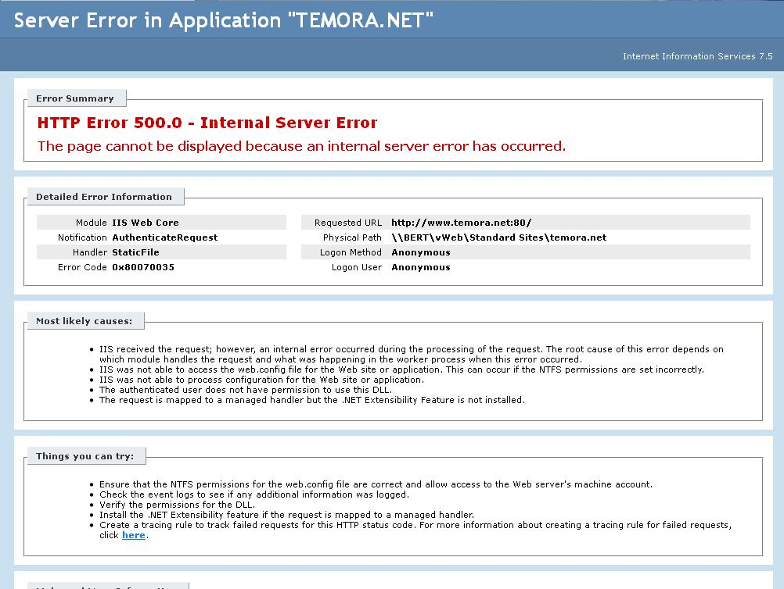

- Votre site connaît des pannes et vous le savez toujours trop tard? Nous surveillerons votre site et vous serez informé.
- Vous perdez des visiteurs et même des ventes chaque fois que cela arrive? Vous serez notre priorité.
- Vos clients pourraient perdre confiance en vous? Nous réglerons le problème rapidement.

Le soutien applicatif consiste à garantir qu’un logiciel, un site Web ou une application Web puisse continuer à fonctionner pour l'accomplissement des tâches de vos utilisateurs ou de vos clients. L'assistance porte exclusivement sur les applications Web développées sur mesure où l’intervention d’un programmeur est requise pour déboguer la cause et résoudre la problématique en déployant une mise à jour du code source.

Evollia vous offre trois niveaux de services pour mieux répondre à vos besoins :

 | Sur demande    Vous surveillez,  vous signalez | Prioritaire    Nous surveillons et vous serez priorisé | Paix d’esprit    Nous rétablissons  proactivement
Transfert de connaissance initial | N/A |  * | *
Configuration de l’environnement de développement et d’essais | N/A | * | *
Versionnement du code source | N/A | * | *
Configuration du déploiement automatisé | N/A | * | *
Configuration des tests fonctionnels automatisés | N/A | * | *
Veille d’erreurs d’indexation Google Search Console | N/A | * | *
Veille Google Analytics (diminution inhabituelles de visiteurs) | N/A | * | *
Surveillance à l’aide de tests fonctionnels en continu | N/A
Corrections applicatives à la suite d’interruptions de service | Sur demande * | Sur approbation | Proactives
Signalement d’incident par le client | Courriel et téléphonique niveau 1 | Numéro de téléphone unique spécial par client et accès niveau 2 | Numéro de téléphone unique spécial par client et accès niveau 2
Nombre de donneurs d’ordres | 1 utilisateur | 1utilisateur | 3 utilisateurs
Délai de prise en charge | Tout incident : prise en charge en moins de 5 j ouvrables | Incident mineur : moins de 16h ouvrables  Incident majeur :  moins de 8h ouvrables  Incident critique : 1h ou moins | Incident mineur : moins de 16h  Incident majeur : moins de 8h  Incident critique : moins de 1h
Nombre d’heures en banque pour corrections applicatives | Aucune | Aucune | 5 **
Taux horaire intervention non-urgente selon le délai de prise en charge | X 1 | X 1 | X 1
Taux horaire intervention urgente pendant les heures d’affaires  (8h30 à 17h00) | X 2 | X 1.5 | X 1
Taux horaire intervention urgente en dehors des heures d’affaires (soirs et fins de semaine) | X 3 | X 2 | X 1
Mensualité | 0 $ | 150 $ | 350 $

* Des travaux de mise en place sont requis. Une prise de besoins sera nécessaire pour vous fournir une estimation de ces travaux.
** La banque d’heures est composée chaque début de mois de 5 heures. Les heures doivent être appliquées au mois en cours. Les heures consommées au-delà de ces 5 heures sont facturées au taux horaire en vigueur.

Conditions générales
- Les travaux sont exécutés au taux horaire en vigueur selon la nature des travaux.
- Une heure minimum sera facturée pour toute intervention.
- Nous offrons des escomptes si vous vous prévalez de plus d’un plan.
- Contrat minimum de 12 mois.

Abonnement
Pour souscrire à ce plan de services, contactez Stéphanie Dionne, Directrice du développement des affaires
T. 418.907.9292 ext. 101, Sans frais 855 573-0307 poste 101, Courriel: sdionne@evollia.com

